登记号 |  |  | 项目序号

活页部分：
课题名称务必填写

不要出现“常州工学院”、“任何一个课题组成员的姓名”，尽量不要没必要地出现“常州市”等等的字样，除非确实要以常州为研究对象。如果只是在前期研究成果中说明项目、奖项等，就不要出现，可用“市级社科基金项目”、“市级哲学社会科学优秀成果奖”来反映。

除隐去个人信息外，其他应与申请书内容一致。

江苏省社会科学基金项目

申 请 书

学 科 分 类 | 依据《课题指南》中的17个学科，如“马列•科社”、“党史党建”......“综合”等。
项 目 类 别 | “项目类别”分为 “重点项目”、“一般项目”、“青年项目”、“一般自选项目”、“青年自选项目”。
课 题 名 称 | 课题名称要准确反映研究内容，简明精炼，建议点明“研究对象”以及独特的研究视角
选 题 来 源 | 注明对应指南选题号，如“哲学”第３个选题，写作“3-3”；课题来源在《课题指南》之外，如哲学类的自选课题，写作“3-0”
申 请 人 姓 名 | 姓名之间不要出现空格
申请人所在单位 | 常州工学院
填 表 日 期 | 2015年6月20日

江苏省哲学社会科学规划办公室制
2015年5月修订
申请者的承诺：
我承诺对本人填写的各项内容的真实性负责，保证没有知识产权争议。如获准立项，我承诺以本表为有约束力的协议，遵守《江苏省社会科学基金项目管理办法》、《江苏省社会科学基金项目资助经费管理办法》的规定，按计划认真开展研究工作，取得预期研究成果。江苏省哲学社会科学规划办公室有权使用本表所有数据和资料。

申请者（签字）：纸质版别忘了手签签名
2015年 6 月 20 日

填表说明及注意事项
一、“项目类别”分为 “重点项目”、“一般项目”、“青年项目”、“一般自选项目”、“青年自选项目”。
二、学科及项目分类依据《课题指南》及研究内容填写，选题来源如来自《课题指南》，请注明对应指南选题号，如“哲学”第３个选题，写作“3-3”；课题来源在《课题指南》之外，如哲学类的自选课题，写作“3-0”。
三、资助经费为课题研究的部分资助。经费预算按课题指南中各类课题相关经费额度填写。课题评审时对预算额度有可能进行调整。
四、应用对策研究项目一般在1-2年内完成研究任务，其核心观点或重要对策原则上须刊登省委宣传部《宣传工作动态·社科基金成果专刊》，才能办理结项手续；基础研究项目一般在2-3年内完成，最终成果为专著或系列论文，最终成果通过匿名通讯鉴定后办理结项手续。除特殊情况外，计划出版的成果须先鉴定后出版，违反规定擅自出版者视为自行终止相关资助协议。
五、申请书一律用计算机填写，一式3份（包括1份原件），用A3纸双面印制，中缝装订。
填 写 《数 据 表》 注 意 事 项

一、本表数据将全部录入计算机，申请人必须逐项如实填写。
二、《数据表》中如有选择框按选择填写，其他栏目填写中文。
三、有选择项的直接将所选代码填入前方粗框内。
四、部分栏目填写说明：
课题名称——应准确、简明地反映研究内容，一般不加副标题，不超过40个汉字（含标点符号）。
主 题 词——按研究内容设立。最多不超过3个主题词，词与词之间空一格。
项目类别——按所选项填1个字符。例如，选 “重点项目” 填“A”，选“一般项目” 填“B”，选“青年项目”填“C”等。
所属系统——以代码表上规定的七类为准，只能选择某一系统。
工作单位——按单位和部门公章填写全称。高校系统只填写学校名称，不用填写到二级单位
通讯地址——按所列4个部分详细填写，必须包括街（路）名和门牌号，不能以单位名称代替通讯地址。注意填写邮政编码。
课题组成员——必须是真正参加本课题的研究人员，不含课题负责人。不包括科研管理、财务管理、后勤服务等人员。
预期成果——指最终研究成果形式，可多选。例如，预期成果为“专著”填“A”，选“专著”和“研究报告”填“A”和“D”。字数以中文千字为单位。
申请经费——以万元为单位，填写阿拉伯数字。申请数额可参考本年度申报公告。

一、数据表
课题名称 |  |  |  | 与封面课题名称一致
关键词 |  |  |  | 按内容确定简短关键词，不超过3个（一般为3个），词与词之间空1格，不用标点符号
项目类别 |  |  |  | 选填  字母 |  | A.重点项目B.一般项目C.青年项目D.一般自选项目E.青年自选项目
研究类型 |  |  |  | 选填  字母 |  | A.基础研究 B.应用研究 C.综合研究 D.其他研究
课题负责人 |  |  |  | 中间不空格 |  |  | 性别 |  |  |  | 民族 |  |  |  | 出生日期 | 年 月 日
行政职务 |  |  |  |  |  |  | 专业职称 |  |  |  |  |  |  |  | 研究专长
最后学历/学位 |  |  |  |  |  |  | 担任导师 |  |  |  |  |  |  |  | 所属系统 | 高校
工作单位 |  |  |  |  |  |  |  |  |  |  |  |  |  |  | 联系电话
通讯地址 |  |  | 市（县） 街（路） 号 |  |  |  |  |  |  |  |  |  |  |  | 邮政编码
课题组成员 | 姓名 |  |  |  | 出生年月 |  |  | 专业  职称 |  | 学位 |  | 工作单位 |  |  | 研究专长 |  | 本人签字
课题组成员 |  |  |  |  |  |  |  |  |  |  |  | 常州工学院  不要填“XX学院”
课题组成员 | 课题组成员建议3-4人，尽量以本校人员为主，应用研究可适当考虑增加政府相关部门人员；  青年项目所有成员均应符合年龄要求。1979年6月30日后出生
课题组成员 | 预期成果建议均选“C”，即论文集——系列论文。可以考虑选择“A”，即专著；但二选一，不要都选，其他选项建议不考虑。
预期成果 |  |  |  |  | A.专著B.译著C.论文集D.研究报告E.工具书F.电脑软件G.其他 |  |  |  |  |  |  |  |  |  |  |  | 字数  （千字） | 单位为千字
申请经费（单位：万元） |  |  |  |  |  |  |  |  |  |  |  |  | 计划完成时间 |  | 基础研究建议为2017年12月31日  应用研究建议为2017年6月30日  年 月 日
二、课题设计论证
本表参照以下提纲撰写，要求逻辑清晰，主题突出，层次分明，内容翔实，排版清晰。除“研究基础”填在表三外，本表内容与《活页》内容一致。
1. [选题依据] 国内外相关研究的学术史梳理及研究动态；本课题相对于已有研究的独到学术价值和应用价值等。
2. [研究内容] 本课题的研究对象、总体框架、重点难点、主要目标等。
3．[思路方法] 本课题研究的基本思路、具体研究方法、研究计划及其可行性等。
4．[创新之处] 在学术思想、学术观点、研究方法等方面的特色和创新。
5．[预期成果] 成果形式、使用去向及预期社会效益等。
6．[参考文献] 开展本课题研究的主要中外参考文献。

上述说明不要删去，保留原貌。

提示要求：
1.该课题论证部分字数要求在7000字内；请按7000字左右的篇幅安排几个部分的撰写；最低要求整体不少于5000字（少于5000字不予受理）。
2.按提纲要求撰写。建议格式：（分条撰写，重点要突出，逻辑要清晰，层层递进，格式要简洁）
3.排版上要简洁美观大方，填完后要注意排版的合理性。最后页不要空太多，也不要太紧密，字体要适当大小，要让评审专家看起来舒服。
[选题依据]
一、国内外相关研究动态
XXXXXXXXXXXXX
（一）

（二）
二、学术价值和应用价值
（一）学术价值

（二）应用价值

[研究内容]
一、研究对象

二、总体框架

三、重点难点

四、主要目标

[思路方法]
一、基本思路

二、研究方法

三、研究计划

四、研究的可行性

[创新之处]
1、
2、

[预期成果]
（一）成果形式

（二）使用去向及预期社会效益

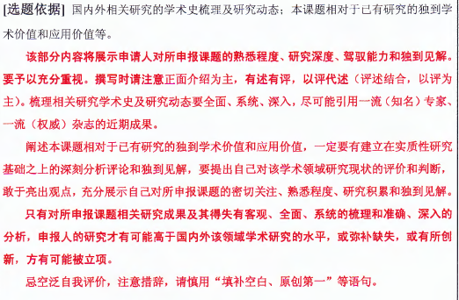

国内外相关研究动态：请按照文献综述的学术规范要求填写，并且要与后面的参考文献对应。

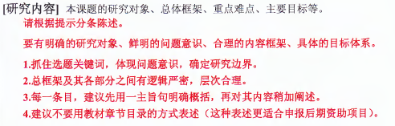

研究对象：围绕“选题和关键词”界定研究的对象，提出研究的主要问题；
要说明，研究要解决什么问题？围绕选题，关键的问题是什么？

总体框架：
要围绕问题列出研究的主要内容。主要研究内容最终要形成一个“研究”的框架结构。
●每一个主要内容对应的是一个问题的研究；
●有些泛泛性的前提研究不宜列入研究内容中去，比如：概念、文献综述、现状分析等等，除非你运用了一些新的方法；
●研究内容宜3-4条即可，建议不要超过5条。
●每一个研究内容，先用一个主旨句明确概括，再对其所要研究的内容加以阐述。
●各条研究内容之间要有清晰的逻辑联系，层层递进。

重点难点：

△重点
●结合研究要解决的关键问题和对应的研究内容，进一步阐述研究的重点，简要说明一下，这一关键问题的研究在整个课题研究中的位置，也就是说它为什么是重点。
●2-3条即可。建议2条。

△难点
●重点和难点建议分开阐述；
●难点要说明的是课题研究过程中可能会遇到的一些难题，比如数据搜集上的困难、对某些研究的点难以把握或者研究方法上如何有针对性地解决所要研究的问题等等；
●应结合具体的研究点来说明难点，并尝试提出克服这些难题的思路。

主要目标：
目标是指研究在解决相关研究问题的基础上，达到什么样的目标。如，要解决，经济发展如何评价？这一问题，那么研究的主要目标可以对应：构建一个完整的经济发展评价指标体系。

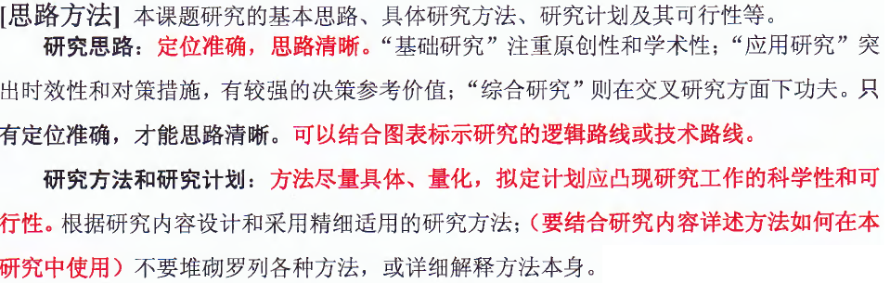

△研究思路
实际上，明确了研究内容之后，研究的基本思路就基本确定了。
●基本思路的阐述是把研究的主要内容，再加上一些研究的标准结构（如文献综述、现状分析、对策建议）等串在一起，说明课题研究层层递进的路径。
●建议：（1）先用一句简练的文字语言把研究的主要部分阐述一下；然后利用研究框架结构图、研究路径图等把相互间的逻辑联系显示出来；
（2）框架图要力求简洁清晰，不要太复杂。

△研究方法
●不要泛泛而言，结合研究的内容具体说明方法在课题研究中的运用；
●比如，文献分析法，要说明通过文献的整理和分析要解决什么问题；调查分析法，要说明调查的范围、调查的对象、调查的方法等；实证分析法，要说明在那一部分的研究过程中，要采取什么实证分析方法，通过实证方法解决什么问题；如果思路清晰的话，还可以将实证模型列出来具体说明；案例分析法，要说明选择什么样的案例，简单阐述一下这些案例的典型性。

△研究计划

●研究计划可从2015年7月开始编制。
●建议按照研究内容的层层递进，分阶段编制研究计划；不要过于简单，也不要过于具体，适可而止，点明每一个阶段主要的研究工作。

△研究的可行性

可以结合研究的思路、内容和方法，简要阐述通过这些内容的研究，可以解决所研究的主要问题；简要说明一下课题组成员对研究方法的把握程度，以及已经通过前期研究的积累奠定了一些研究的基础，应用研究方面，可以说明一下与相关政府部门、企业之间有良好的联系等等，能够为研究的顺利开展提供支撑，等等。

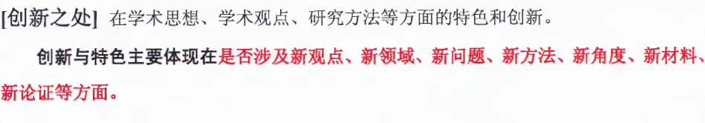

●要结合研究内容简要说明。要有针对性，不要泛泛而指。
●不要过分强调“创新性”，尽量客观描述。

●成果形式，建议“著作”、“系列论文”二选一，一般建议选“系列论文”，著作需鉴定后才能出版，不能出版后再申请结题。“系列论文”可以列出相应的阶段性成果，阶段性成果注意前后之间的关联；注意与研究内容、框架结构之间的对应。

●使用去向：可以包括学术期刊表明，学会会议宣读、相关部门参阅（根据研究形成的调研报告、研究报告等）

●预期社会效益：与前应用价值联系在一起进行说明，不要过于夸大。

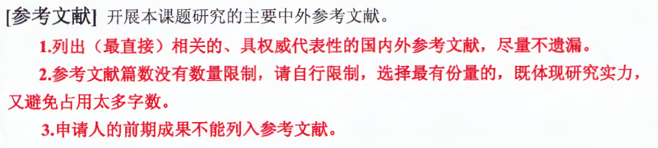

主要参考文献：建议在30条以上，选择的原则：
●国内国外的，都要有；
●大多数文献应该是最新的（近3年内的），课题论证中的“国内外相关研究动态”部分的所列出的主要参考文献（除一些学科内熟知的可不列外）均应列出；
●要列业内有代表性的，潜在评审专家中有相应成果的要尽可能列一些，但也不要刻意。
●罗列时，必须按照规范格式。可参考一些核心期刊参考文献的格式要求。

三、研究基础和条件保障
本表参照以下提纲撰写，要求填写内容真实准确。
1．[学术简历] 课题负责人的主要学术简历、学术兼职，在相关研究领域的学术积累和贡献等。
2．[研究基础] 课题负责人前期相关研究成果、核心观点及社会评价等。
3．[承担项目] 负责人承担的各级各类科研项目情况，包括项目名称、资助机构、资助金额、结项情况、研究起止时间等。
4．[与已承担项目或博士论文的关系] 凡以各级各类项目或博士学位论文（博士后出站报告）为基础申报的课题，须阐明已承担项目或学位论文（报告）与本课题的联系和区别。
5．[条件保障] 完成本课题研究的时间保证、资料设备等科研条件。

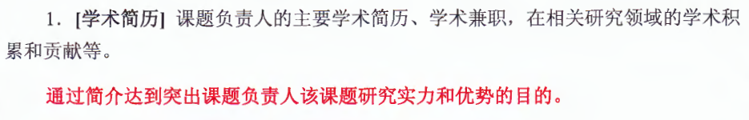

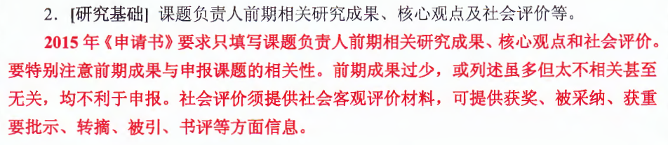

不要用具体的“CNKI下载数、引用数”等来说明“被引”情况，这样写只会凸显不足。尽量概括模糊阐述。如有较为重要的“被引”可具体说明。其他获奖、被采纳、或批示、转摘、书评等，有的话可具体说明。

说明：前期相关研究成果中的成果名称、形式（如论文、专著、研究报告等）须与《课题论证》活页相同，活页中不能填写的成果作者、发表刊物或出版社名称、发表或出版时间等信息要在本表中加以注明。与本课题无关的成果不能作为前期成果填写；合作者注明作者排序。
四、经费概算
序号 | 经费开支科目 | 金额（万元） | 序号 | 经费开支科目 | 金额（万元）
1 | 资料费 | 20%左右以下 | 7 | 专家咨询费 | 不超过10%
2 | 数据采集费 |  | 8 | 劳务费 | 不超过10%，学生或非课题组成员劳务报酬
3 | 差旅费 | 不超过25%，用于参加学术会议和相关差旅 | 9 | 印刷费 | 不要超过15%，不含成果出版
4 | 会议费 | 适当控制，建议在15%以下，用于召开学术会议 | 10 | 管理费 | 0.15（固定）
5 | 国际合作与交流 | 建议空，不填 | 11 | 其他 | 不要超过20%，版面费、办公耗材以及不可预见的费用
6 | 设备费 | 严格控制，建议10%以下 | 合计 | （万元）一般项目、青年项目均为5万元
年度经费预算 |  | 2015年 | 2016年 | 2017年
 |  | 第一年少一点25%左右 | 40-50%左右 | 25-35%左右
其他经费来源 |  | 经费预算的填写，要与课题研究的思路和方法相对应，至少给人感觉较为合理，如，偏重于应用研究，调查研究较多，可适当提高数据采集费的金额；文学类古文献收集和整理较多的，可适当增加资料费的比重；如在研究方法中，提出要加大专家咨询的，可在专家咨询费部分适当增加；等等。各个开支科目相对要平衡。金额单位为万元。
经费管理单位 |  | 常州工学院
五、课题负责人所在单位审核意见
申请书所填写的内容属实；该课题负责人和参加者的政治业务素质适合承担本课题的研究工作；本单位能够提供完成本课题所需的时间和条件；本单位同意承担本项目的管理任务和信誉保证。

科研管理部门公章 单位公章
年 月 日 年 月 日

六、学科专家组评审意见
学科组人数 |  |  | 实到人数 |  | 表决结果
赞 成 票 |  |  | 反 对 票 |  | 弃 权 票
建议资助金额 |  |  |  | 万元
学科专家组建议立项意见 | 主审专家签字： 学科组长签字：  年 月 日 年 月 日
评审未通过原因 | 1.选题不当，不符合资助条件；2.课题论证没有创新；3.负责人的素质或水平不宜承担此项目；4.课题组力量不强或分工不当；5.资料准备不够；6.最终成果不明确；7.不具备完成课题所需的其他条件；8.经过比较，本课题有更适合的承担人；9.其他原因（加以说明）：
七、省哲学社会科学规划办公室意见
批 准 资 助 金 额 |  |  |  |  | 万元 | 拨款次数
年 度 拨  款 计 划 | 2015年 |  |  |  | 2016年 |  |  | 2017 年
公 章 负责人签字：

年 月 日

